Министерство образования Республики Беларусь

Учреждение образования

«Брестский государственный технический университет»

Кафедра ИИТ

Лабораторная работа №5

за 1 семестр

По дисциплине: «Языки программирования»

Тема: «Объекты и классы в PHP»

Выполнил:

Студент 2 курса

Группы ПО-4(1)

Воробей А.П.

Проверил:

Анфилец С.В.

Брест 2020

Лабораторная работа №5

Цель работы: получить практические навыки в работе с классами в PHP.

Index.php

Главная страница, изначально предоставляет возможность выбора действия. Своеобразное меню.

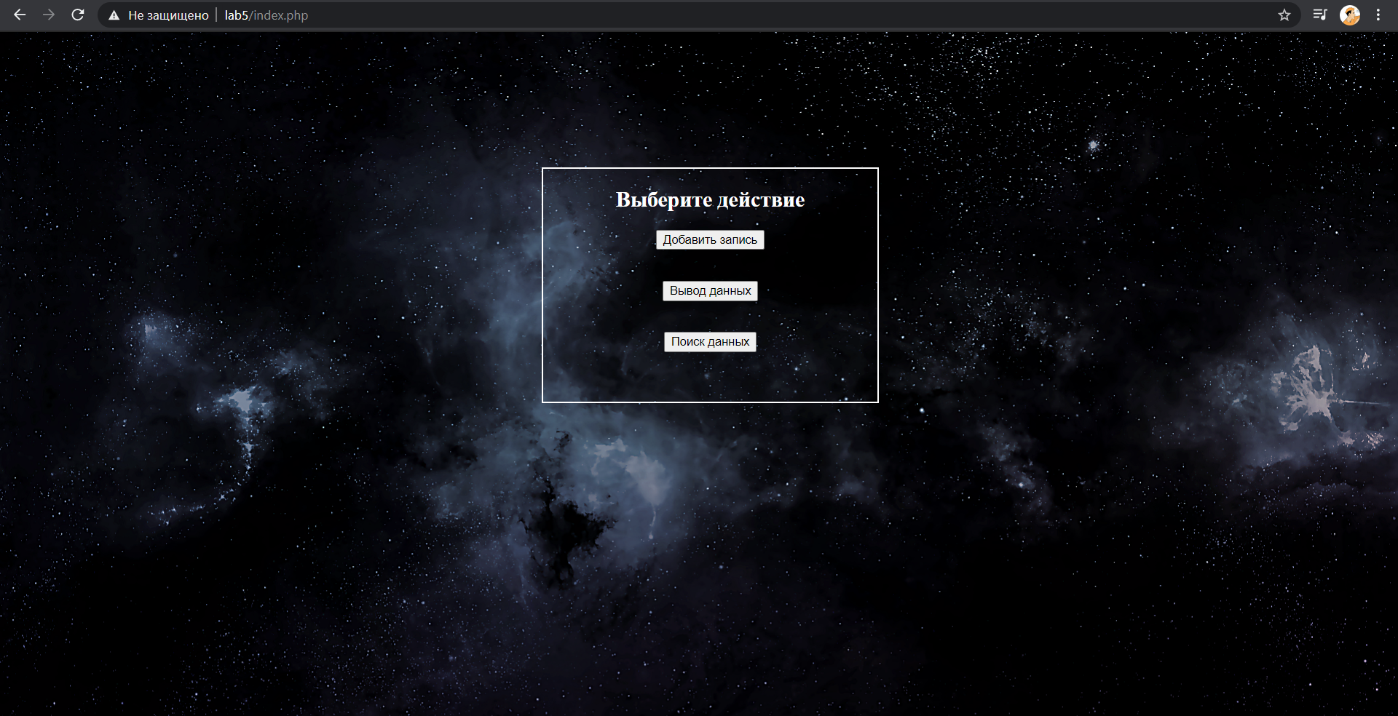

Выбираем Добавить запись и попадаем на страницу registration.php. Теперь мы модем ввести данные в форму и запись будет добавлена в таблицу с помощью классов. Для примера добавим пользователя 1234 1234 1234. При успешной регистрации будет выведена следующая форма insert.php:

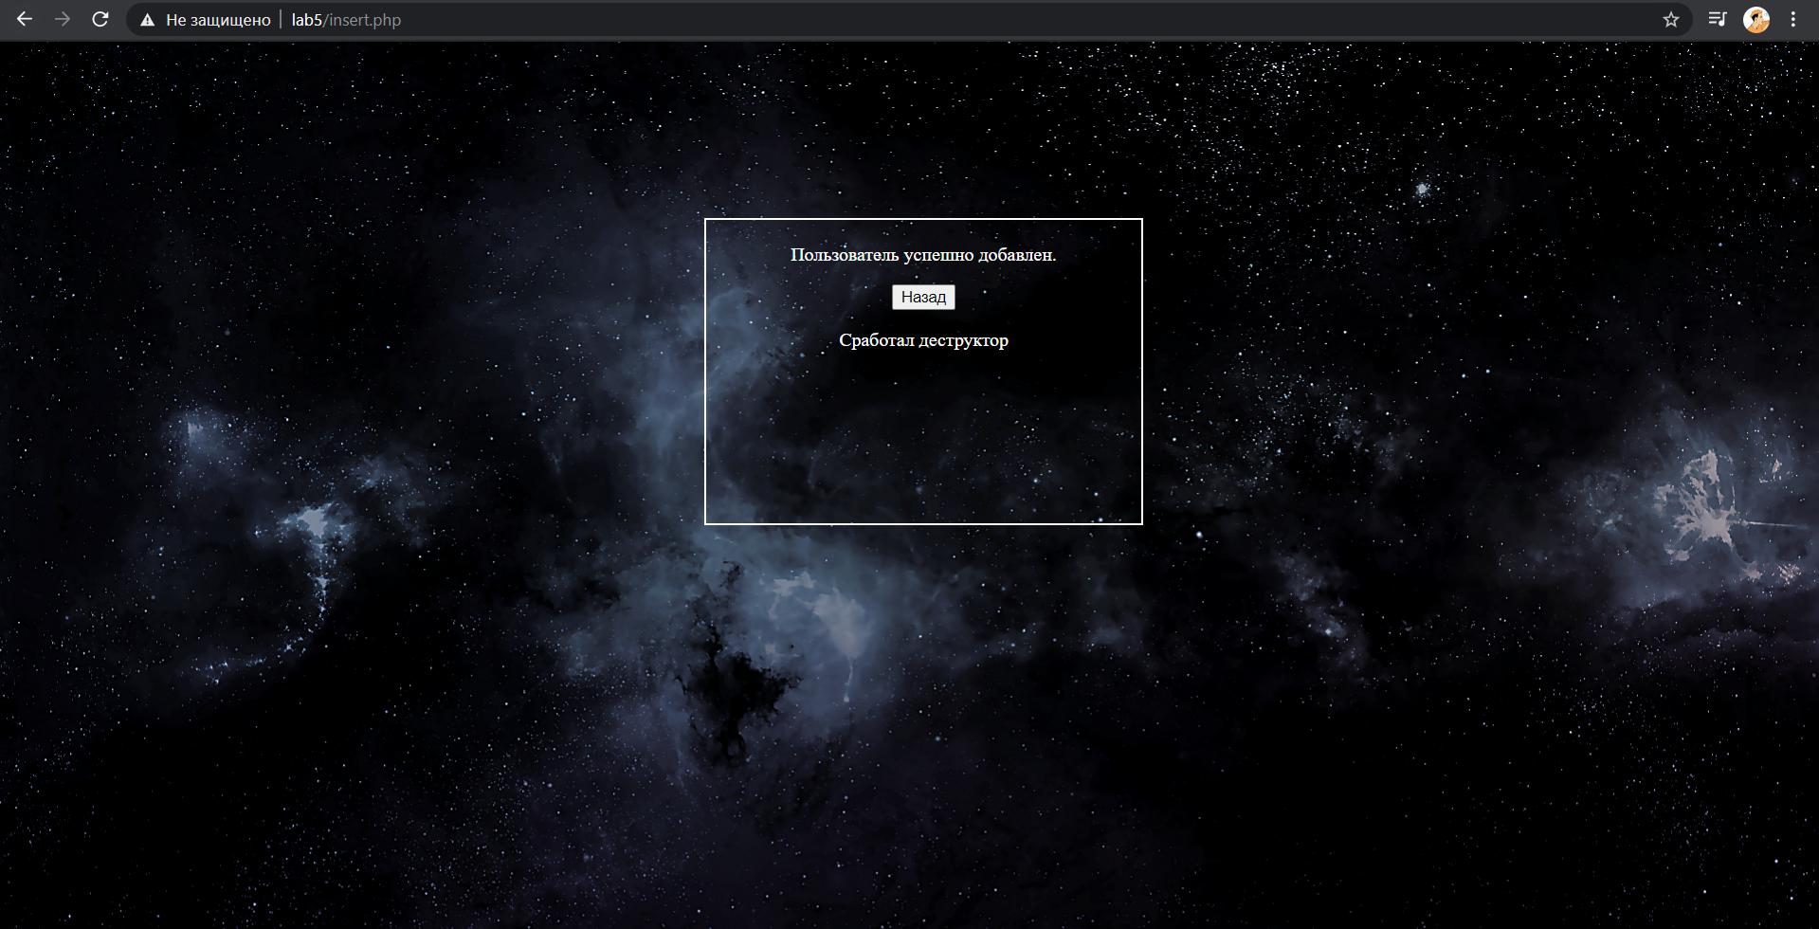

Вернемся на главную страницу и выберем Вывод данных. Мы перейдем на страницу output.php, где будет табличное представление хранимых данных.

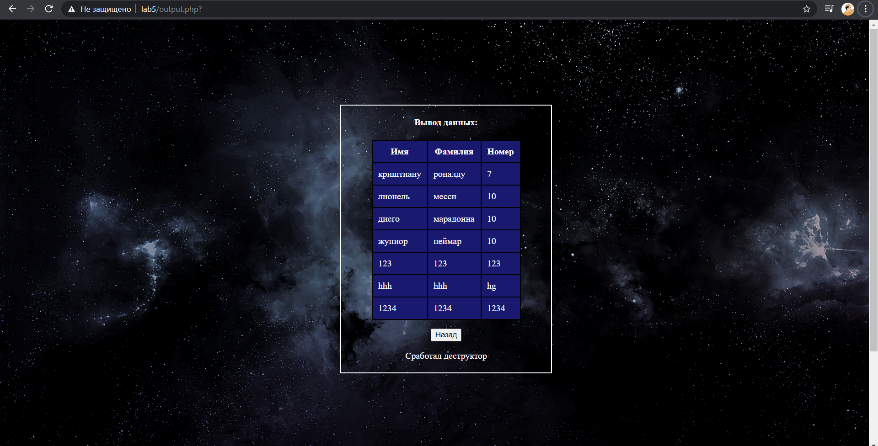

Вновь вернемся на главную страницу и выберем Поиск. Попадем на страницу search.php:

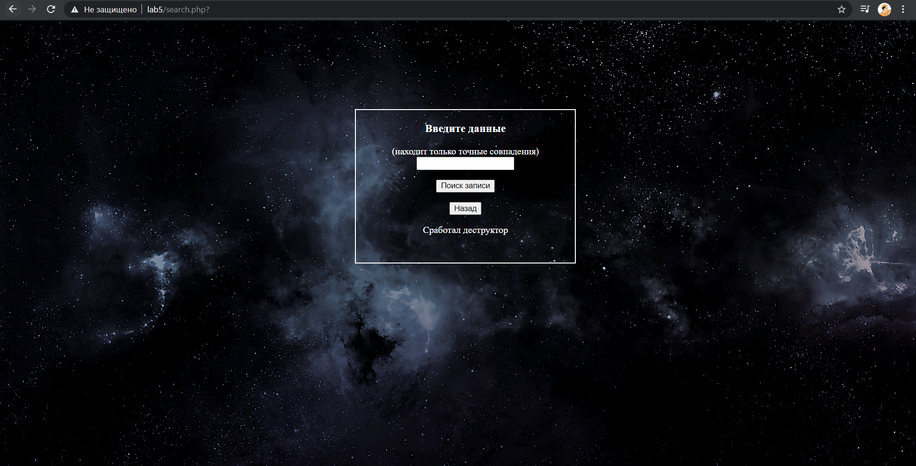

Введем для примера пользователя Жуниор.

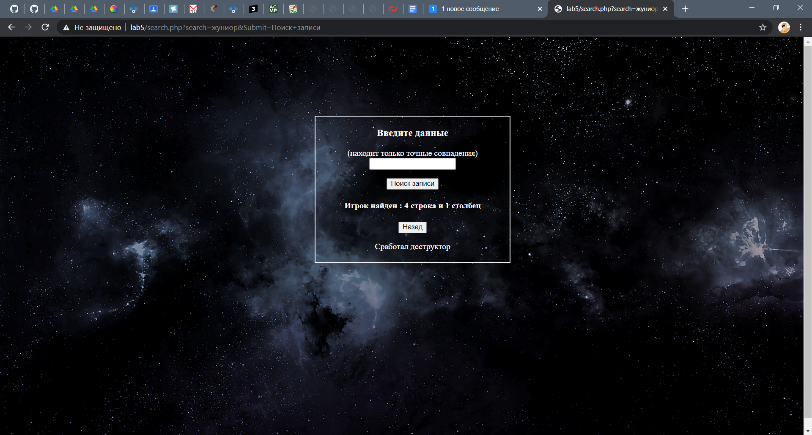

Конец 😊

Index.php

<html>

<style>

    body {

     background: url(3.png);

     background-size: 100%;

     color: white;

     border: 2px solid white; /* Параметры рамки */

     padding: 20px; /* Поля вокруг текста */

     margin-top: 150px; /* Отступ сверху */

     width: 330px;

     margin-left: 600px;

     margin-bottom: 350px;

    }

   </style>

<title>Main</title>

<body>

<center> <h2>Выберите действие</h2>

<form action="registration.php">

   <button>Добавить запись</button>

</form><br>

<form action="output.php">

   <button>Вывод данных</button>

</form><br>

   <form action="search.php">

<button>Поиск данных</button>

</form><br>

</center>

</body>

</html>

Registration.php

<html>

<style>

    body {

     background: url(3.png);

     background-size: 100%;

     color: white;

     border: 2px solid white; /* Параметры рамки */

     padding: 20px; /* Поля вокруг текста */

     margin-top: 150px; /* Отступ сверху */

     width: 330px;

     margin-left: 600px;

     margin-bottom: 350px;

    }

   </style>

    <head>

    <title>Add</title>

    </head>

    <body>

    <center>

    <form action="insert.php" method="post">

    <h1> Заполните форму </h1>

        Имя: <input type="text" name="Имя"><p>

        Фамилия: <input type="text" name="Фамилия"><p>

        Номер игрока: <input type="text" name="Номер"><p>

        <input type="submit" name="Submit" value="Добавить"><p>

    </form>

    </center>

    </body>

</html>

Class.php

<html>

<style>

    body {

     background: url(3.png);

     background-size: 100%;

     color: white;

     border: 2px solid white; /* Параметры рамки */

     padding: 20px; /* Поля вокруг текста */

     margin-top: 150px; /* Отступ сверху */

     width: 330px;

     margin-left: 600px;

     margin-bottom: 350px;

    }

   </style>

<body>

<?php  //объявляем класс Игрок для записи новых футболистов

class Player{

    //паблик для видимости в других модулях

    public $headers = [];

    public $inf = [];

    public function Player($headers)  {

        $this->headers=$headers;

    }

    public function Add($row) {      //добавление игрока в массив

        $mas=[];

        foreach($this->headers as $header)

        {

            if(!isset($row[$header])) {

               $row[$header] = "";

            }

            $mas[]=$row[$header];

        }

        $this->inf[]=$mas;

    }

    public function Write($row)  {   //запись в файл

        $filepath="players.txt";

        $row=serialize($row);

        file_put_contents($filepath,$row);

    }

    public function Read( $row) {  // считывание из файла

        $filepath="players.txt";

        $row=file_get_contents($filepath);

        $row=unserialize($row);

        return $row;

    }

    public function Search($search) {     //поиск

        if($_GET['Submit']) {

            for($i=0; $i < count($this->inf); $i++) {

                for($j = 0;$j<count($this->inf[$i]);$j++) {

                    if($search == $this->inf[$i][$j]) {

                        echo "<h4>Игрок найден :  ".($i+1)." строка и ".($j+1)." столбец </h4><p>";

                        $count++ ;

                    }

                }

            }

            if (!$count) echo "Игрок не найден.<br>";

        }

    }

   //конструктор используется для инициализации свойств во время создания объекта

    function __construct()    {      //конструктор //в более ранних версиях имя совпадало с классом

        echo "<center> Сработал конструктор </center><p>";

        $this->inf=Read($this->inf);

    }

   //деструктор это cпециальная функция, которая автоматически вызывается при удалении объекта

    function __destruct() {         //деструктор

        echo "<center> Сработал деструктор </center><p>";

        unset($this->inf);

        unset($this->header);

    }

}

class table extends Player  {   //класс для создания таблицы игроков

    public $cellpading ="10"; //внешний вид таблицы

    public $bgcolor; //работа с цветом ячеек

    function __construct($headers, $bgcolor) {

        Player::Player($headers);

        $this->bgcolor=$bgcolor;

    }

    function Out() {   //вывод таблицы

        echo "<table bgcolor = \"black\" cellpadding='".$this->cellpading."'><tr>";

        foreach ($this->headers as $header) {

            echo "<th bgcolor='".$this->bgcolor."'>$header</th>";

        }

        foreach ($this->inf as $y) {

            echo "<tr>";

            foreach ($y as $x) {

                echo "<td bgcolor='".$this->bgcolor."'> $x </td>";

            }

        }

        echo "</table>";

    }

}

$Player_array= new table(array("Имя","Фамилия","Номер"),"MidnightBlue");

$Player_array->inf=$Player_array->Read($Player_array->inf);

?>

</body>

</html>

Insert.php

<html>

<style>

    body {

     background: url(3.png);

     background-size: 100%;

     color: white;

     border: 2px solid white; /* Параметры рамки */

     padding: 20px; /* Поля вокруг текста */

     margin-top: 150px; /* Отступ сверху */

     width: 330px;

     margin-left: 600px;

     margin-bottom: 350px;

    }

   </style>

<?php

include_once 'class.php';

?>

<body>

<center>

<?php  //проверяем на пустоту и если все ок добавляем запись и записываем в файл, иначе ошибка

if(isset($_POST['Имя']) && isset($_POST['Фамилия']) && isset($_POST['Номер'])  && !empty($_POST['Имя']) && !empty($_POST['Фамилия']) && !empty($_POST['Номер'])) {

    $Player_array->Add(array("Имя"=>$_POST['Имя'],"Фамилия"=>$_POST['Фамилия'],"Номер"=>$_POST['Номер']));

    $Player_array->Write($Player_array->inf);

    echo "Пользователь успешно добавлен.<p>";

}

else {

    exit("Неверно введены данные.");

}?>

    <form action="index.php" method="GET">

        <button>Назад</button>

    </form>

    </center>

    </body>

</html>

Search.php

<html>

<center>

<form action='' method="GET">

<h3>Введите данные </h3>

(находит только точные совпадения)

    <input type="text"  name="search"><p>

    <input type='submit' value='Поиск записи' name="Submit">

</form>

<?php

include_once 'class.php';

$Player_array->Search($_GET['search']);

?>

    <form action="index.php" method="GET">

        <button>Назад</button>

    </form>

</center>

</html>

Output.php

<html>

<?php include_once 'class.php';

  echo "<center> <h4>Вывод данных:</h4> </center>";

  echo " <center> ";

$Player_array->Out();

echo "</center> <p>";

?>

<body>

<center>

    <form action="index.php" method="GET">

        <button>Назад</button>

    </form>

    </center>

</body>

</html>

Вывод: изучила принцип работы с классами в PHP и применила полученные знания на практике.